LADY a TRAMP
Jméno:_______________
ÚT – napiš, co nejvíce vyjmenovaných a příbuzných slov, které znáš po Z.
Hledej na
internetu.
ST – napiš pětilístek  - Téma.  - Jaký?  - Co dělá?  - Věta 4 slova.  - Co se ti vybaví? | KAMARÁD
ČT – k obrázku napiš souvětí podle vzorce - V1 a V3.
URČI SLOVNÍ DRUHY.

PÁ – Napiš větu, ve které každé slovo začíná písmenem
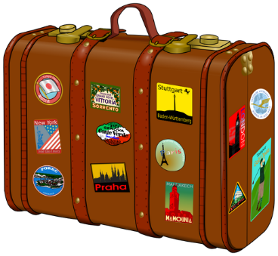
K K K K K.
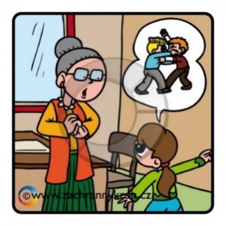
Nezapomeň na hodnocení své práce, vybarvi si dole jeden z balónků!

- Podstatná jména | modrá
- Přídavná jména | zelená
- Zájmena | růžová
- Číslovky | žlutá
- Slovesa | červená
- Příslovce | fialová
- Předložky | hnědá
- Spojky | oranžová
- Částice | šedá
10.Citoslovce | černá

